ТЕАТРАЛИЗОВАННОЕ ПРЕДСТАВЛЕНИЕ
«ЗОЛОТАЯ ХОХЛОМА»

8 МАРТА. ПОДГОТОВИТЕЛЬНАЯ ГРУППА

ХОД ПРАЗДНИКА
РОЛИ: Ваня-мастер, матушка, Настя, Даша, Палаша, друг Вани, девочка «Золотая хохлома», краски (красная, зелёная, чёрная, золотая), коробейники.
Выход детей (припев песни «Россия – ты моя звезда» Автор музыки и слов - Юрий Таран:)
Поздравление с праздником 8 Марта
СТИХИ (о маме)
«ПЕСНЯ О БАБУШКЕ»
ТЕАТРАЛИЗОВАННОЕ ПРЕДСТАВЛЕНИЕ «ЗОЛОТАЯ ХОХЛОМА»

ЭПИЗОД 1 «УЛИЦА»
Хоровод
Кадриль «Светит месяц» или старинная рус. нар. песня «Как за двором, за двором»
Сценка (Настя, Даша, друг Вани)
ЭПИЗОД 2 «ИЗБА ВАНИ»
Сценка (Мать Вани, Ваня, Настя, Палаша, друг Вани)
ЭПИЗОД 3 «СОН»
ТАНЕЦ С ПЛАТКАМИ (танец красок – красная, зелёная, чёрная, золотая)
ЭПИЗОД 4 «ЯРМАРКА»
Сценка «Коробейники» (5-6 человек с товарами)
Сценка с Ваней
ФИНАЛ
ТАНЕЦ «ЗОЛОТАЯ ХОХЛОМА»
ЧАСТУШКИ
Вручение подарков гостям.

Карпушина О.В. Поздравление с праздником 8 Марта
Звучит музыка (припев песни «Россия-ты моя звезда») выходят дети, встают врассыпную.
ВЕДУЩАЯ: День 8 марта - государственный праздник Российской Федерации. Празднование 8 марта в России включает устоявшуюся традицию дарения женщинам цветов и подарков. А дети поздравляют своих мам стихами, а бабушек ласковой песней.
СТИХИ
«ПЕСНЯ О БАБУШКЕ»

ВЕДУЩАЯ: А сейчас – подарок! Неспроста мы вышли под песню «Россия-ты моя звезда». Дети подготовили фольклорное театрализованное представление «ЗОЛОТАЯ ХОХЛОМА»
ТЕАТРАЛИЗОВАННОЕ ПРЕДСТАВЛЕНИЕ «ЗОЛОТАЯ ХОХЛОМА»

ЭПИЗОД 1 «УЛИЦА»
ВЕДУЩАЯ: Вот деревня Семёново, вот и улица. А на улице народ волнуется. Молодёжь заводит хороводы, игры и пляски. Какие наряды, какие краски!
Дети исполняют хоровод.
ХОРОВОД (Фигуры: «иголочка с ниточкой», «солнце», «воротики», «два круга», полукруг)
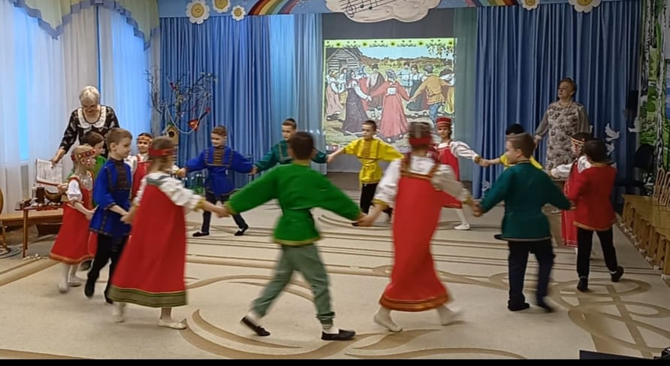

РУС.НАР.ПЕСНЯ «КАК ЗА ДВОРОМ ЗА ДВОРОМ»
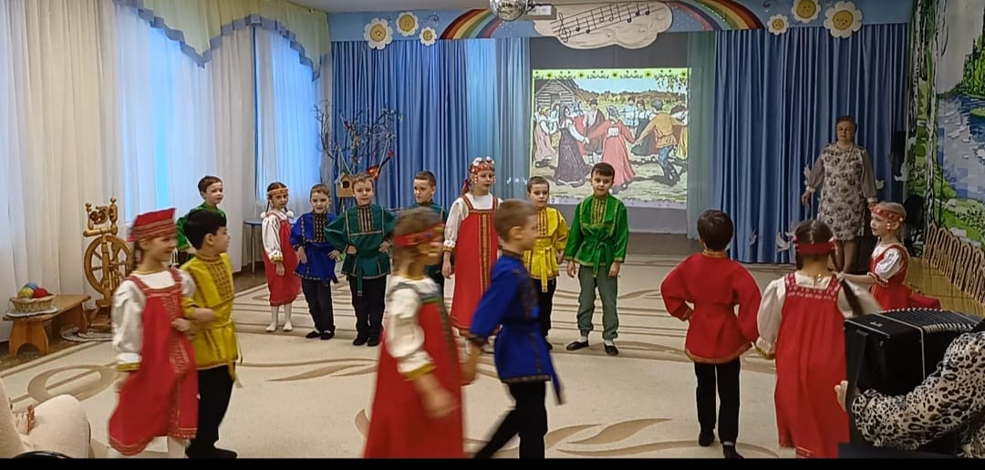
Две девочки выносят стулья в центр для музыкантов. Два мальчика гордо, не спеша выходят (с гармошкой и с балалайкой)
Музыканты объявляют: Кадриль! (кивают друг другу и начинают «играть»)
КАДРИЛЬ «СВЕТИТ МЕСЯЦ»
Танцуют 4 пары, в центре два музыканта.

Девочка «Настя» выходит в середину круга, к ней подходит девочка и мальчик.
Даша Почему одна ты, Настя?
Настя: Не приходит Ваня-мастер.
Режет всё посуду из дерева, друзья.
Торговать на ярмарку поедет он с утра.
Про меня, про Настеньку забыл он. Вот беда.
Друг Вани: Ваня мастер – хоть куда!
Даша: А пойдёмте все к Ивану
и посмотрим, как дела!
Все: Пойдёмте!
Звучит музыка, дети парами идут по кругу, садятся на стулья, в это время выносят помощники стол, лавочку.
ЭПИЗОД 2 «ИЗБА ВАНИ»

ВЕДУЩАЯ: Вот изба, вот мастер Ваня. Ниточка на прялке скоро бежит, матушка на сына ласково глядит.
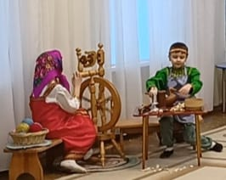
На лавочке сидит «Ваня» и «работает». Рядом на лавочке с прялкой мать Вани. Она напевает песню «В низенькой светёлке». Раздаётся стук.
К столу подходят Настя, мальчики и девочка Палаша.

Друг Вани: Здравствуй, Ваня! Как дела?
Ваня: Вот, работаю с утра!
Ковш готов, готова чаша.
Настя: Ишь, как хвалится, Палаша! Подходит к столу.
Интересно, Ваня, что же
Для тебя всего дороже?
Ты любуешься на ковш,
Даже глаз не отведёшь!
Ваня: Не сердись моя душа,
Этот ковш ведь для тебя!
Палаша: Весь товар его – беда!
Плошки – бабья ерунда!
Про такие плошки-чашки
каждый скажет – деревяшки!
Друг Вани: Вот так «бабья ерунда»!
Да без миски деревянной за обедом – никуда!
Мать Вани: А без ложки обойдёшься?
В миг, голубчик, обожжёшься!
Палаша: А на ярмарке все скажут:
«Что же Ваня нам привёз
тусклых деревяшек воз!»
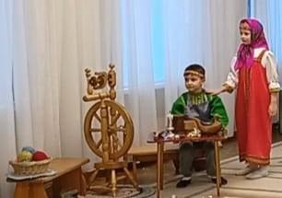
(смеются, а Ваня садится, обхватывает голову руками)
Мать Вани: Что наделали, сороки!
Всё болтаете без проку.
Друг Вани: Ваня на глазах угас.
Погодите, вот я вас! Грозит девочкам. Девочки убегают.
Ваня, плюнь на глупые слова.
Ваня: Может быть она права?
Друг Вани: Мастерства ты не стыдись, режь посуду и гордись!
Мать Вани: Мастерства ты не стыдись! Отдохни-ка, спать ложись!
Включает свечку, забирает прялку, уходит.

ЭПИЗОД 3 «СОН»

Гаснет свет, горит свеча.
Ваня: Эх! Слов я Насти не забуду. Надо расписать посуду. А как?
Садится на лавочку, «дремлет». Зажигаются огни, начинается чудесный сон.

ТАНЕЦ С ПЛАТКАМИ.
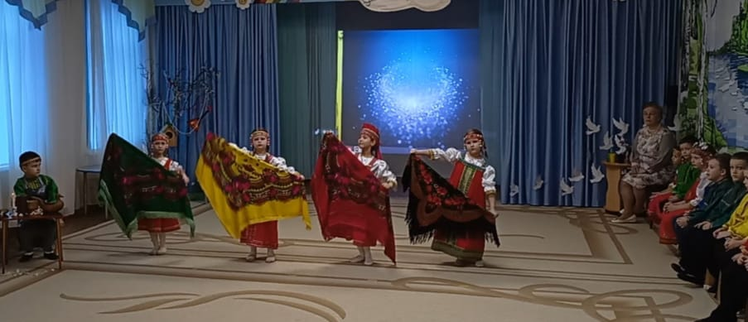
Ваня: Что же это? Чудеса! Может, я схожу с ума?
КРАСНАЯ краска: Что дивуешься, Ванюша? Ты, дружок, меня послушай!
Любит красный цвет рябина, земляника и малина.
Грей узор свой красной краской, чтобы стало в доме жарко!

ЗЕЛЁНАЯ краска: Что дивуешься, Ванюша? Ты, дружок, меня послушай!
Всё живое, что цветёт – зеленеет наперёд.
Обо мне не забывай, зелёный листик завивай!

ЧЁРНАЯ краска: Что дивуешься, Ванюша? Ты, дружок, меня послушай!
Мать – земля всему основа, без неё травы нет новой,
Не поспеет в лесу ягода. Ты о чёрной краске, Ваня, помни, думай зАгодя.

ЗОЛОТАЯ краска: Что дивуешься, Ванюша? Ты, дружок, меня послушай!
Так и быть, тебе, Ванюша, я открою свой секрет.
Золотой, янтарный цвет – будет им узор согрет
А у краски золотой весь секрет совсем простой.
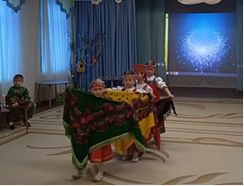
Загляни сюда в горшок…
Ваня: Оловянный порошок!
Краски: Ну, Иван, берись за дело, чтоб работа закипела!
Пусть сияет вечно он – золотой узор-огонь!
Краски танцуют, уходят. Ваня просыпается.
В: Это что за чудеса?
Вон горшок! И вон, и вон!
Значит, это был не сон!
Ай, спасибо за совет!
Помню краска твой секрет!
Звучит музыка, Ваня «рисует» на посуде. Уходит с корзиной «на ярмарку» (за кулисы)
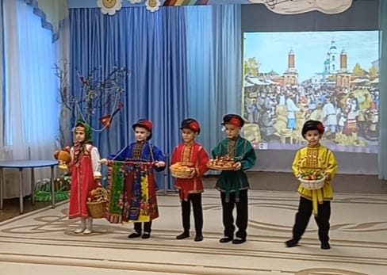
ЭПИЗОД 4 «ЯРМАРКА»
Звучит песня «Ярмарка». Выходят коробейники-зазывалы. Расхваливают, показывают и предлагают свои товары

ВСЕ: Налетайте! Налетайте!
Покупайте! Покупайте
Подходите, подходите!
На товары поглядите!

Подходи скорее улица
Продаётся петух да курица!

На платочки посмотрите,
Обязательно купите
Лучше этих не найдете
Хоть пол мира обойдете!

Купите свистульки – местные и заграничные.
Скорее налетай - детишкам покупай

Копеечку даёшь – пирожок берёшь
Эй, цена не высока, вы купите пирога!

Яблочки медовые! Яблочки садовые!
«Грушевые», «ананас» – набирайте про запас!
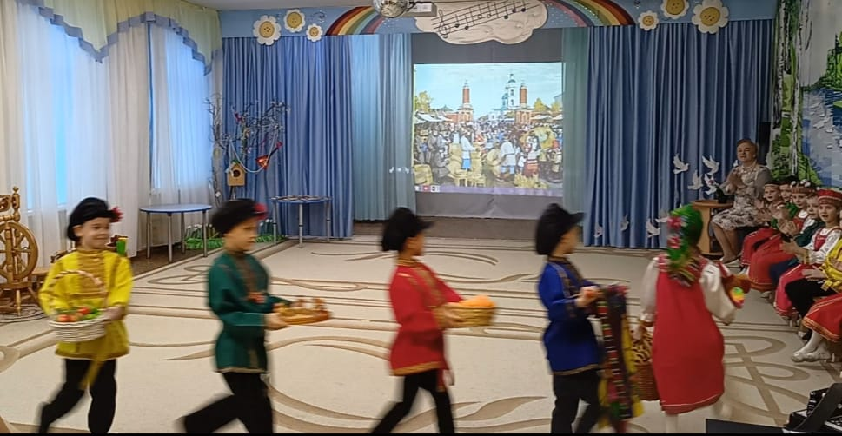
Выходит в центр с подносом Ваня. К нему подходят две девочки и два мальчика.
Дети:
-Девочки, глядите – чудо! Как огнём горит посуда!
- Такой редкой красоты не видал ни я, ни ты!
- Ложка, чаша!
- Поставец!
ВСЕ: Ай, да Ваня! Молодец!
Звучит музыка, дети подходят, разбирают товар, встают полукругом.. Настя и Ваня выходят вперёд в центр. У Вани в руках два хохломских изделия.
Настя: Ты прости меня, Ванюша.
Глупости мои не слушай!
Ваня: Хорошо, что подсказала, на ошибки указала.
И работал я – любя, для людей и для тебя! Дари Насте хохломскую тарелку.
Настя:Посуда не простая,
А точно – золотая!
Как называется она?
Ваня:Золотая Хохлома!
ВСЕ: «Золотая Хохлома»!

ФИНАЛ
ЧАСТУШКИ
(Частушки поют солисты. Припев поют все)
Дети кланяются.
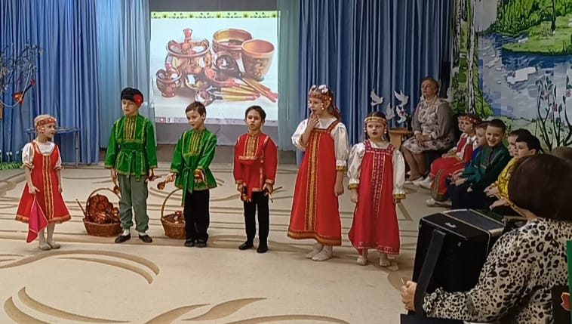

Звучит музыка, все расступаются. Выход девочки в костюме «Золотая Хохлома»

В гости к вам пришла сама –
Золотая Хохлома!

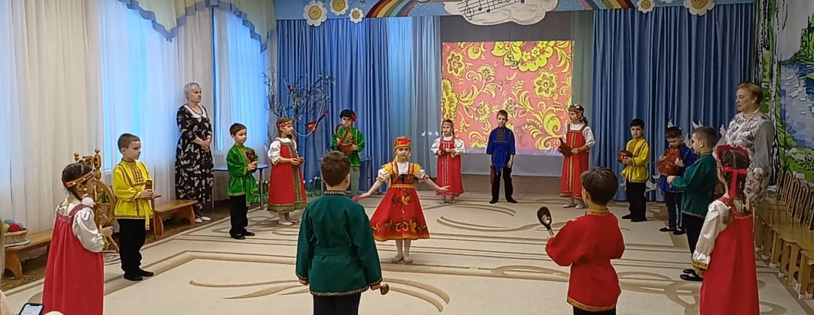

Звучит музыка «Ярмарка», дети разбирают расписные хохломские изделия, встают в круг.

ТАНЕЦ «ЗОЛОТАЯ ХОХЛОМА

Дети кланяются.

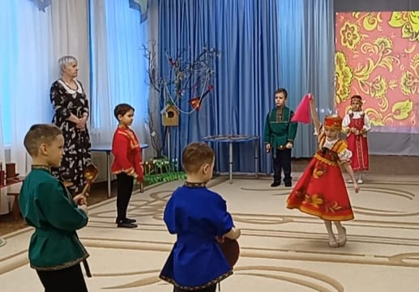

Звучит музыка «Ярмарка» - дети ставят все изделия на столы – «выставка» и берут в руки подарки- открытки, разукрашенные хохломской росписью.

ВЕДУЩАЯ: На этом наш праздник заканчивается. Примите ещё один подарок от детей, сделанный своими руками.

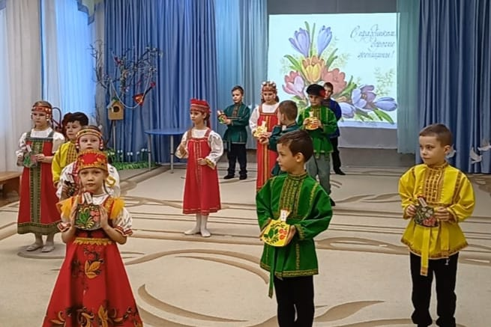
Звучит песня «Мама» из к/ф «Мама». Дети вручают подарок своим мамам.

ПРИЛОЖЕНИЕ.
ПРИПЕВ ПЕСНИ «РОССИЯ – ТЫ МОЯ ЗВЕЗДА»

Россия, Россия - ты моя звезда
Россия, Россия - ты моя судьба
Россия, Россия - повторю я вновь
Россия, Россия - ты моя любовь!

КАДРИЛЬ «СВЕТИТ МЕСЯЦ»

Светит месяц, светит ясный,
Светит белая заря
Осветила путь-дорожку
Мне до милого двора.

Мне не спится, не лежится,
И сон меня не берёт.
Я сходил бы к Саше в гости,
Да не знаю где живет.

ТАНЦЕВАЛЬНАЯ КОМПОЗИЦИЯ
«ЗОЛОТАЯ ХОХЛОМА»

По черному по полюшку – златые кружева
И в каждом светит солнышко, заметное едва.
Все кружево из листиков, из ягод и цветов
С такой любовью выстлано, что не хватает слов!

ПРИПЕВ (Дети поют припев) :
В гости к нам пришла сама
ЗОЛОТАЯ ХОХЛОМА!

Работал мастер дотемна, не покладая рук.
Раскрашивал заботливо, чтоб засияли вдруг
И ложки, и сотейники, и вазочки, и ковш.
Узор цветной, затейливый, ну, как же ты хорош!

ПРИПЕВ:

И каждый восхищается, взглянув на тот узор.
И сразу начинается душевный разговор
По краю и на донышке – колосья и трава.
Вы тёплые, как солнышко, златые кружева!

ПРИПЕВ:

СТАРИННАЯ РУССКАЯ НАРОДНАЯ ПЕСНЯ
«КАК ЗА ДВОРОМ ЗА ДВОРОМ»

КАК ЗА ДВОРОМ ЗА ДВОРОМ
ТРАВА МЯТАЯ РАСТЁТ
ЛЯЛИ, ЛЯЛИ, ДА ЛЮЛИ
ТРАВА МЯТАЯ РАСТЁТ

ЧТО ПРИМЯЛИ, ПРИТОПТАЛИ
ТРИ БОЯРИНА ГУЛЯЛИ
ЛЯЛИ, ЛЯЛИ, ДА ЛЮЛИ
ТРИ БОЯРИНА ГУЛЯЛИ

ПЕРВЫЙ БАРИН-ДВОРЯНИН
У НАС…(имя)….
ЛЯЛИ, ЛЯЛИ, ДА ЛЮЛИ
У НАС…(имя)….

ВТОРОЙ БАРИН-ДВОРЯНИН
У НАС…(имя)….
ЛЯЛИ, ЛЯЛИ, ДА ЛЮЛИ
У НАС…(имя)….

ТРЕТИЙ БАРИН-ДВОРЯНИН
У НАС…(имя)….
ЛЯЛИ, ЛЯЛИ, ДА ЛЮЛИ
У НАС…(имя)….

КАК ЗА ДВОРОМ ЗА ДВОРОМ
ТРАВА МЯТАЯ РАСТЁТ
ЛЯЛИ, ЛЯЛИ, ДА ЛЮЛИ
ТРАВА МЯТАЯ РАСТЁТ

ЧТО ПРИМЯЛИ, ПРИТОПТАЛИ
ТРИ БОЯРЫНИ ГУЛЯЛИ
ЛЯЛИ, ЛЯЛИ, ДА ЛЮЛИ
ТРИ БОЯРЫНИ ГУЛЯЛИ

ПЕРВА БАРЫНЯ-ДВОРЯНКА
У НАС…(имя)……….
ЛЯЛИ, ЛЯЛИ, ДА ЛЮЛИ
У НАС…(имя)……….

ВТОРА БАРЫНЯ-ДВОРЯНКА
У НАС…(имя)……….
ЛЯЛИ, ЛЯЛИ, ДА ЛЮЛИ
У НАС…(имя)……….

ТРЕТЬЯ БАРЫНЯ-ДВОРЯНКА
У НАС…(имя)……….
ЛЯЛИ, ЛЯЛИ, ДА ЛЮЛИ
У НАС…(имя)……….

КАК ЗА ДВОРОМ ЗА ДВОРОМ ТРАВА МЯТАЯ РАСТЁТ
ЛЯЛИ, ЛЯЛИ, ДА ЛЮЛИ, ТРАВА МЯТАЯ РАСТЁТ
ЧАСТУШКИ
Все листочки как листочки
Здесь же каждый золотой
Красоту такую люди называют
ХОХЛОМОЙ!

Я вчера такое видел,
не расскажешь никому
Сидит заяц на берёзе и рисует
ХОХЛОМУ!

Разрисую хохломой я эту дорожку
Чтобы милый приходил
Под моё окошко

Я всё небо разрисую золотою хохломой
Пусть все лётчики летают
под такою красотой!

Хохлома да хохлома
Разрисую все дома!
Петуха и курицу, а потом..
Всю улицу!

Ах, Россия, ты Россия
Золотые купола.
Всей земле на удивленье
наша русская
ХОХЛОМА!

